1. Denumiţi tipurile de diode pe care le cunoaşteţi.

În funcție de scopul funcțional, diodele se împărt în redresoare, diode zener, LED-uri, pulsatorii, varicap, tunel, fotodiode etc.

1. Cum arată caracteristica ideală şi cea reală a diodei redresoare?

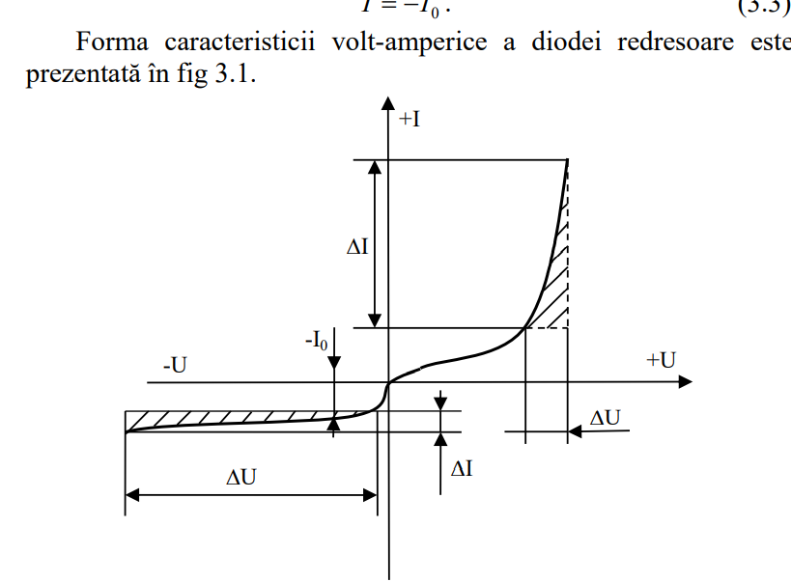

1. Cum este rezistenţa diferenţială inversă a diodei redresoare şi cea a diodei Zener?

Rezisteţa diferenţială inversă a diodei este foarte mare şi poate atinge valori de sute de kiloohmi:

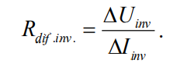

1. Desenaţi caracteristica volt-amperică a diodei redresoare şi scrieţi ecuaţia matematică.
2. Enumeraţi tipurile de străpungeri ale juncţiunii.

Strapungere electrica si strapungere termica

* curentul minim de stabilizare Izmin– curentul la care începe procesul de străpungere electrică;
* curentul maxim de stabilizare Izmax– curentul maxim la care încă nu are loc străpungerea termică şi este determinat de puterea de disipaţie 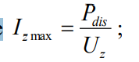

1. Care este materialul semiconductor mai frecvent folosit la fabricarea diodelor Zener?

Materialul semiconductor puternic dopat

1. Cum se determină rezistenţa diferenţială a diodei din caracteristica statică?

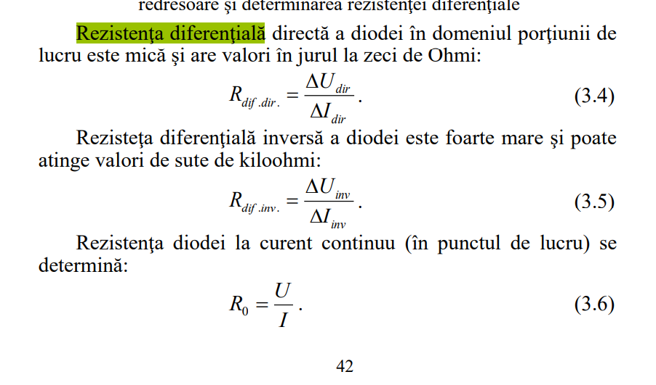

1. Care sunt parametrii de bază ai diodelor studiate?

Alţi paramteri ai diodei redresoare sunt:

– curentul mediu redresat, Id;

– curentul de vârf maxim admis, Imax;

– căderea de tensiune directă corespunzătoare curentului Id;

– tensiunea inversă maximă;

– curentul invers pentru tensiunea inversă maximă.

Parametrii principali ai stabilitronului:

– curentul minim de stabilizare Izmin – curentul la care începe procesul de străpungere electrică;

– curentul maxim de stabilizare Izmax

– curentul maxim la care încă nu are loc străpungerea termică şi este determinat de puterea de disipaţie 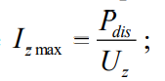

– curentul de stabilizare Iz - curentul determinat de sarcină;

– tensiunea de stabilizare Uz - tensiunea nominală de stabilizare care corespunde curentului de lucru Iz; – variaţia tensiunii de stabilizare ΔUz|(Uzmax-Uzmin)|;

– variaţia curentului de stabilizare ΔIz|(Izmax-Izmin)|;

– rezistenţa dinamică a porţiunii de lucru: 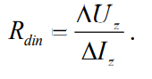

1. De ce curentul invers al diodei luminiscente este extrem de mic?

Acest curent este dependent în primul rând de temperatura joncţiunii şi nu de tensiunea inversă de polarizare. Odată cu creşterea temperaturii creşte şi curentul.

1. De ce dioda luminiscentă nu se încălzeşte când luminează?

LED-urile se bazează pe efectul electroluminescenței, că anumite materiale emit lumină atunci când se aplică energie electrică. LED-urile nu au filament care se încălzește, în schimb, ele sunt iluminate prin mișcarea de electroni într-un material semiconductor, de obicei, aluminiu-galiu-arsenid (AlGaAs). Lumina emană din joncțiunea pn a diodei.

1. De ce este limitat curentul invers maximal de stabilizare la dioda Zener?

Dioda Zener (stabilitronul) este o diodă semiconductoare care funcţionează în regim de străpungere electrică unde curentul invers variază într-un diapazon larg, tensiunea rămânând practic constantă. Acest fapt face ca dioda Zener să fie utilizată ca stabilizator de tensiune de curent continuu.

1. Cum se poate programa tensiunea de stabilizare Uz a diodei Zener în procesul de producere?

Tensiunea stabilizată depinde de concentraţia purtătorilor de sarcină (impurităţilor) în material şi poate avea valori de la unitaţi de volţi până la Uz=200 V. Pentru stabilizarea tensiunii de fracţiuni de volţi se folosesc stabilitroanele care funcţionează la polarizări directe.

1. Cu ce se determină diferența de potențial la contactele joncțiunii p-n?
2. Explicați apariția curentului prin joncțiunea p-n când conectați dioda la polarizare direcă.

În polarizare directă, atâta timp cât bariera de potenţial există, curentul este practic nul. Când aceasta dispare, dioda va permite trecerea unui curent a cărui intensitate creşte foarte rapid pentru variaţii mici ale tensiunii aplicate diodei. Valoarea intensităţii maxime a curentului direct poate fi de la câţiva mA până la sute de A, în funcţie de tipul de diodă.

1. Explicați apariția curentului prin joncțiunea p-n când conectați dioda la polarizare inversă.

Practic, în polarizare inversă dioda este blocată. Se poate observa însă existenţa unui curent invers care este datorat purtătorilor minoritari (golurile din zona n şi electronii din zona p) care pot traversa joncţiunea. Dar, densitatea lor fiind foarte mică, intensitatea acestui curent, numit curent invers de saturaţie (Is) este practic neglijabilă. Ea este de ordinal zecilor de µA. Menţionăm aici că reprezentarea grafică nu este la scară tocmai pentru a putea pune în evidenţă curentul invers de saturaţie.